社團法人台灣之心愛護動物協會 協會介紹

台灣之心愛護動物協會（Heart of Taiwan Animal Care, HOTAC）成立於2012年，是一非營利、非政府的民間組織（內政部立案字號台內社字第1020095526號）。我們每年訂定明確、務實的階段任務，堅定原則，朝著最終目標前進。我們關心台灣弱勢的動物，親身貼近動物，真切感受弱勢動物的困苦，以溫柔、堅定的力量「為牠們發聲」。我們最終的目標是：「有一天，街頭不再有受苦受難的生命。」
本會成員涵蓋各領域的專家，包括地方縣市政府動物保護諮議委員、動物保護生命教育講師、獸醫師、一線動物救援人員、動保活動策劃人員、大專動物保護社團指導老師…等，對於動物保護行政、生命教育課程、下鄉絕育行動、流浪犬貓絕育計畫、流浪犬貓救援、動物收容所、大學動物保護運動等，都有相當的經驗與專業。我們​期望能夠整合民間不同專業領域的資源以及政府單位的力量，盡最大的努力「為牠們發聲」。
「絕育」、「教育」、「立法」是世界公認解決流浪動物問題的「黃金三原則」。台灣之心愛護動物協會除了在推動流浪及放養犬貓絕育工作上不遺餘力，也積極參與各個動物保護相關法規及政策的倡議，同時也深入各個校園和領導階層，宣導飼主責任與尊重生命的觀念。唯有以三管齊下的方式，才能有效的解決台灣流浪犬貓問題。
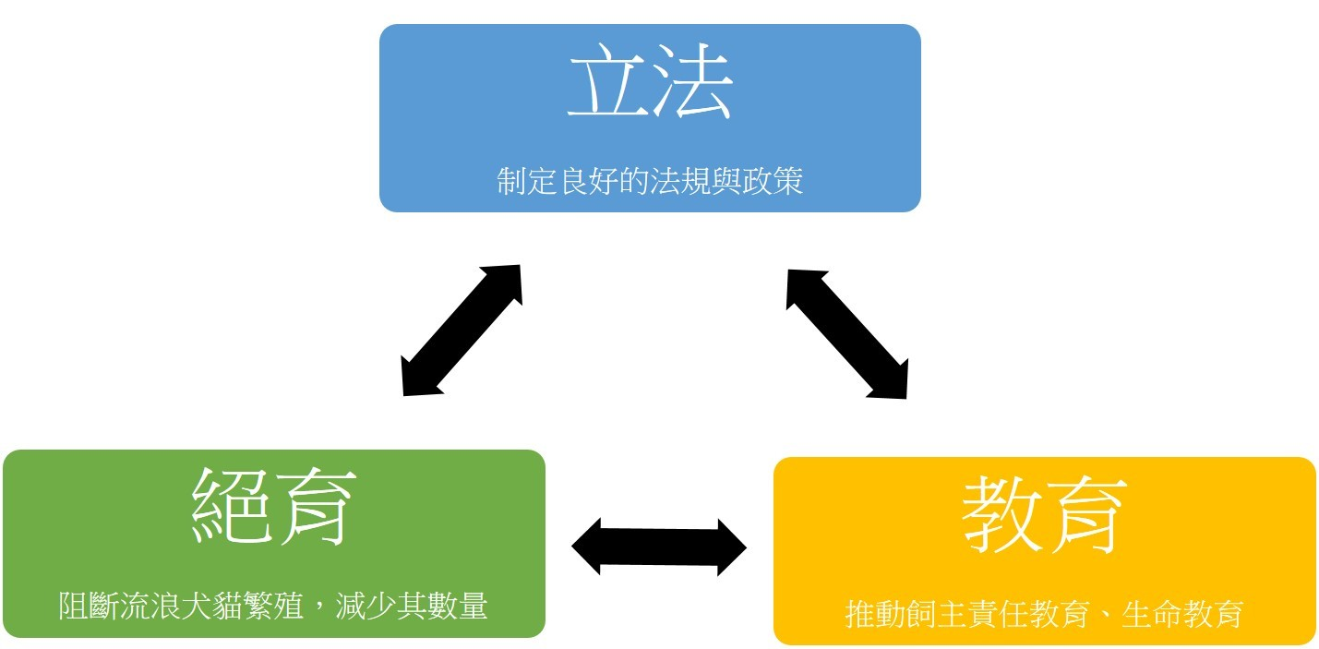

​工作目標

✫犬貓絕育（Spay and Neuter）
- 紮浪浪計畫（TNvR Project）-透過群眾募資的方式，募集絕育經費，支助愛心人士進行流浪犬貓的「捕捉、絕育、打疫苗、回置」計畫。
- 下鄉絕育行動（Rural Area Neuter Action, RANA）－每週末夥同醫生與志工前往各地鄉下醫療資源匱乏地區，針對放養型家犬貓及社區犬貓提供免費巡迴絕育服務，藉由高比率、高密度的絕育手術，來降低流浪犬貓的增長速度，並推廣正確飼養同伴動物觀念，鼓勵為犬貓絕育、打晶片作寵物登記、注射疫苗等，降低同伴動物疾病發生率，並減低棄養率。
- 偏鄉駐紮任務 - 組織志工和獸醫師深入偏鄉，前往山區以及離島進行犬貓絕育計畫。

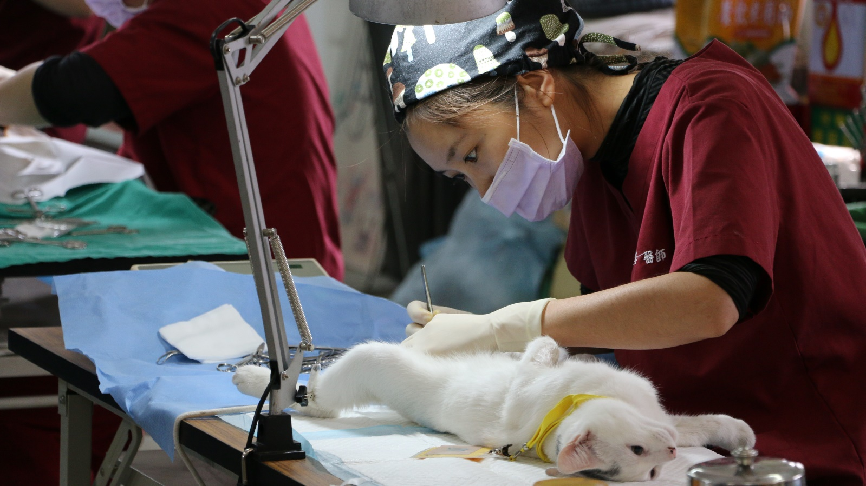

✫動物保護教育 （Animal Protection Education）

​我們希望用教育來改變世界，推廣尊重生命的態度。亞里斯多德曾說：「教育的根是苦的，但果實是甜的（The roots of education are bitter, but the fruit is sweet.）」。教育無法立即改變動物受難的現況，但卻可以埋下夢想的籽。
- 校園教育宣導－巡迴在幼兒園、國小、國中、高中進行動保生命教育演講，讓尊重生命的觀念從小紮根。除此之外，也會前往其他單位或活動進行分享與宣導，把動保理念推及社會的每個層面。
- 大專動物保護服務隊－集合大專院校動保社團退役同學，以專業且貼近校園的方式，為大專動物保護運動進行輔導協助工作。
- 專業動保教育－在社區大學、大專院校開設專業動保學程，提升動物保護知能的深度。
- 舉辦專業研討會－辦理各類動物相關專業研討會，籍由各團體的相互討論，加強台灣整體動物保護相關論述能力。
- 舉辦營隊活動－為孩子舉辦冬、夏營隊活動，讓孩子們從遊戲中學習尊重生命、愛護動物。

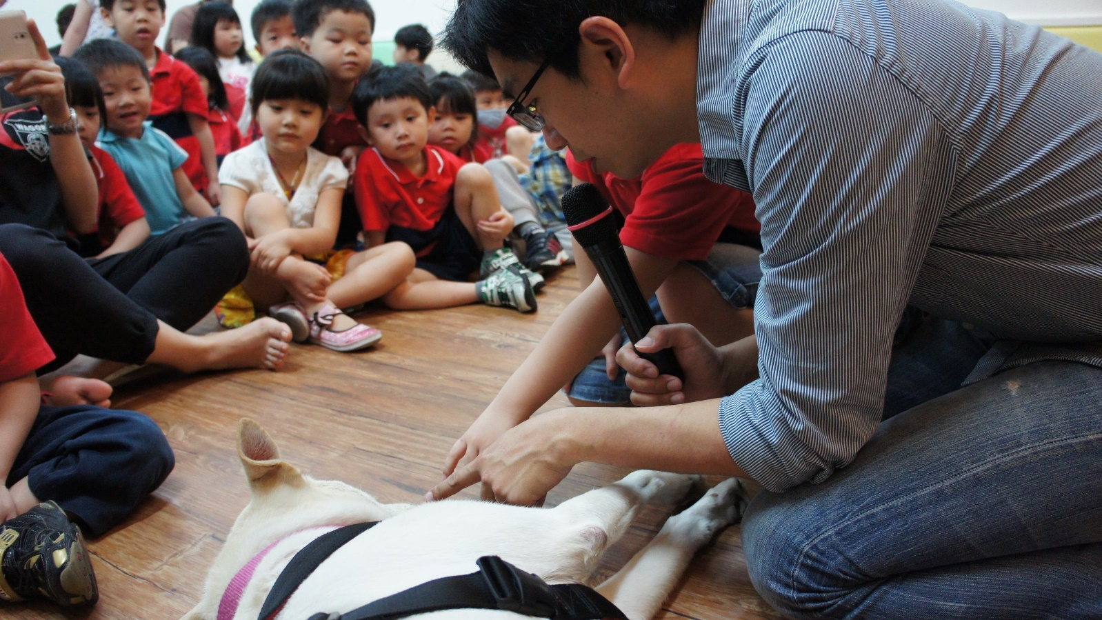

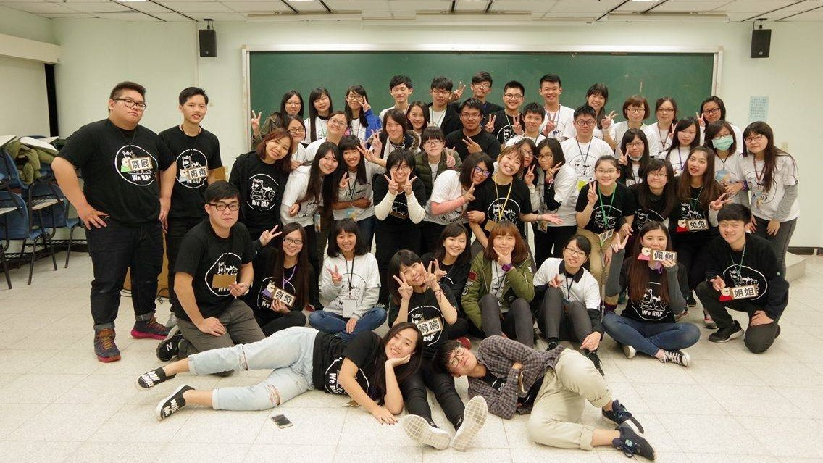

✫動保議題倡導 （Animal Protection Issue Advocacy）
- 立法－動物保護相關法律在台灣已有十多年歷史，卻沒有真正落實。立法、修法推動是我們的重要工作。
- 倡議－動物保護運動有無數議題遇到爭論、需經研究、討論、倡導、解析方能取得社會的共識。

✫貓狗送養 （Adoption）
- 國內送養－提供流浪犬貓送養訊息發佈平台，並定期參與送養活動。
- 境外送養－機票很貴，但幸福的數字永遠大於鈔票的面額，將流浪動物送往美、加、德…等地接受認養，給牠們幸福的餘生。
- 協助愛心個體戶－餵食街犬街貓的愛心個體戶，是現今社會裡最無私奉獻的一群，但他們往往都過的極其艱辛。支援與協助愛心個體戶，整合分配相關資源。
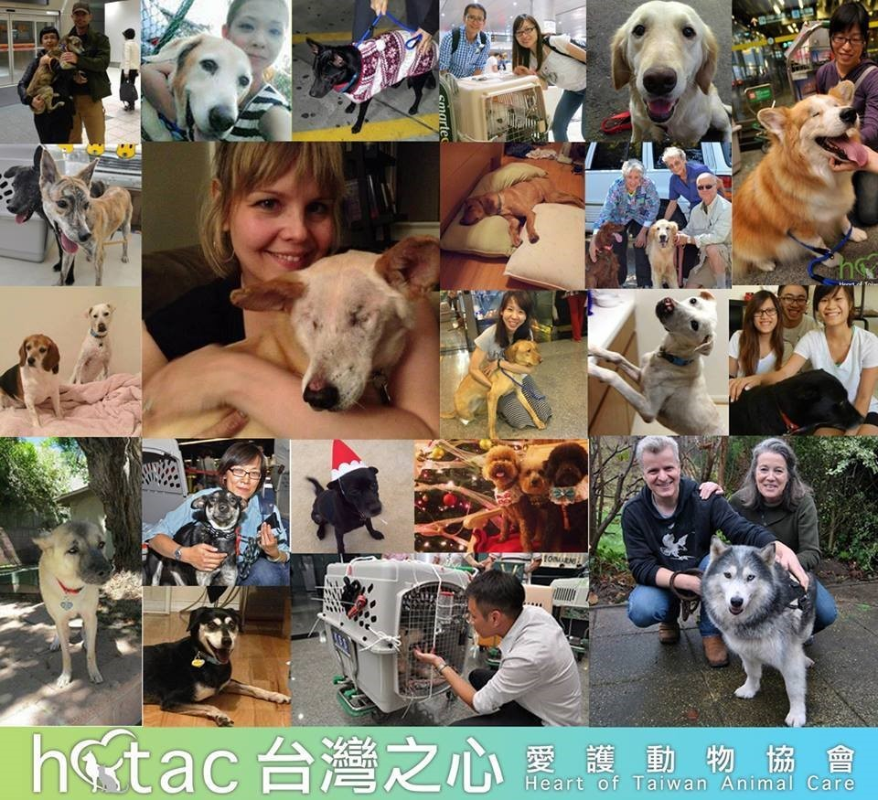

動物保護校園宣導講師資料

戴雋哲(小戴)
現職 | 台灣之心愛護動物協會 秘書長
經歷 | 靜宜大學尊重生命社 社長  動保協會 專員、收容所保育員  98-107年台中市動物保護校園巡迴教育宣導 講師  104-107年苗栗縣動物保護校園巡迴教育宣導 講師
學歷 | 靜宜大學中國文學系

劉晉佑(毛頭)
現職 | 台灣之心愛護動物協會 執行長  靜宜大學尊重生命社 指導老師  中興大學關懷生命社 指導老師  大專動物保護服務隊 隊員  台中市動物保護生命教育巡迴教育宣導 講師  台中市政府動物保護咨詢委員
著作 | 歡迎餵食．兩隻偽浪浪的徒步環台記
經歷 | 靜宜大學尊重生命社 社長  弘光科技大學動物保護宣導社 指導老師  私立流浪動物收容所 保育員  動保團體救援人員  動物管理系統程式設計師  大專動物保護社團連線 顧問  台中市特定寵物業評鑑委員
學歷 | 靜宜大學資訊管理學系
專長 | 動物線上管理系統程式設計  動物保護生命教育  犬貓絕育運動策劃召集  大專動物保護運動  流浪犬收容所管理  同伴動物議題  犬貓捕捉＆救援

楊英伶(幽幽)
現職 | 台灣之心愛護動物協會 行政經理  台中市動物保護校園巡迴教育宣導 講師  彰化師範大學汪汪社 指導老師  弘光科技大學動物保護宣導社 指導老師  大專動物保護服務隊 隊長
經歷 | 彰化師範大學汪汪社 創社社長  私立流浪動物收容所 收容所保育員  私立流浪動物收容所 醫療助理員
學歷 | 彰化師範大學化學系 碩士

賴冠如
現職 | 台灣之心愛護動物協會 專案執行
經歷 | 台灣之心愛護動物協會 實習生
學歷 | 國立中正大學 犯罪防治學系

石兆函
現職 | 台灣之心愛護動物協會 政策研究員
經歷 | 政治大學尊重生命社副社長  立法委員國會辦公室 法案助理  律師事務所 實習律師
學歷 | 國立政治大學 法律系

黃崇家
現職 | 貓米呼嚕 手作甜點 負責人  幸福呼嚕 寵物美容 負責人
經歷 | Ai dog寵物美容坊 合夥人  薇客兒寵物精品 美容師  台灣之心愛護動物協會 駐紮志工隊
學歷 | 萬能科技大學高分子材料系

吳家儀
現職 | 台灣之心愛護動物協會 行銷管理  台中市動物保護校園巡迴教育宣導 講師
經歷 | 政治大學 尊重生命社 公關長  文創產業 行銷企劃
學歷 | 政治大學企業管理系

伍巧加
現職 | 台灣之心愛護動物協會 專案管理  台中市動物保護校園巡迴教育宣導 講師
經歷 | 台灣之心愛護動物協會 實習生
學歷 | 高雄第一科技大學

課程清單

主題 | 我們的動物好朋友
講者 | 各講師
對象 | 國小
時間長度 | 1小時～3小時附可調配
器材設備 | 投影機、音源輸出
需求空間 | 室內
大綱 | 我們希望用教育來改變世界，建立每個人尊重生命的態度。「三歲看小，七歲看老」道出生命教育從小做起的重要。這個世界對動物充滿了不友善，無數的苦痛不斷發生著即便我們努力著制定法律規範解決救動物、用力嘶吼抗爭、奔走救援絕育倘若沒有教育來導正人心，世界永遠不會改變。  我們將生命教育視為首要工作之一，集合多位具豐富經驗與動保知識講師，進入校園、進入班級，用輕鬆有趣的方式出帶給孩子們正確的對待生命觀念。期待一堂課改變幾個孩子，幾個孩子未來改變幾隻動物的命運，總有一天有機會改變世界宣導分享內容包括以下內容：  ．養動物前要做什麼功課？  ．認養代替購買  ．絕育取代撲殺  ．被狗追怎麼辦？  ．跟狗狗做好朋友。  邀請宣導注意事項：  ．宣導地點以教室、禮堂等空間較合適。  ．宣導對向年齡層不宜差距過大，國小拆為低、中、高年級受課為佳。  ．場地需配有投影機以及電腦影響設備。  ．部份課程會配合親和力高、個性穩定的動物老師前往。

主題 | 認識狗狗貓咪
講者 | 戴雋哲(小戴)
對象 | 國小低年級、幼兒園
時間長度 | 1小時～3小時附可調配
器材設備 | 投影機、音源輸出
需求空間 | 室內
大綱 | 讓孩子認識犬貓的習性與肢體語言，使孩子們在面對犬貓時，不再因為不了解而有不當舉動而發生憾事。要讓孩子從小與動物的接觸經驗是愉快美好，同時懂得自我保護。

主題 | 五十公分的高度－同伴動物福利與流浪動物處境及解決策略
講者 | 劉晉佑(毛頭)
對象 | 國中以上，七十歲以下
時間長度 | 1小時～3小時附可調配
器材設備 | 投影機、音源輸出
需求空間 | 室內
大綱 | 政府多年以來採用綁架、監禁與屠殺方式試圖解決流浪動物問題，除了讓台灣成為殺戳之國，更重要的是無法解決民怨並達到流浪動物減量的目標。做為人類，當我們開始關心自身以外的個體，才是道德進步的開始。流浪動物問題複雜且專業，不能只有熱誠與悲憫，更需要了解現實並搭配理論基楚與實務經驗，才能讓動物保護工作推展的更順利。「五十公分的高度」用輕鬆詼諧的方式，深入淺出，帶領大家認識浪犬的處境、政府與民間收容所的現況；探討流浪動物們所造成的問題並依經驗與科學分析帶出解決策略方向。  簡介流浪動物種類。  流浪犬貓現況。  流浪犬貓產生的問題。  政府與民間處理流浪動物方式。  流浪動物問題解決策略。  解決流浪動物問題的黃金三原則：立法、教育、絕育。

主題 | 歡迎餵食－兩隻偽浪浪的徒步環台記
講者 | 劉晉佑(毛頭)
對象 | 國中以上，七十歲以下
時間長度 | 1.5小時～2小時
器材設備 | 投影機、音源輸出
需求空間 | 室內
大綱 | 如果化身一隻流浪動物，用64天徒步環台一圈，你會遇到什麼？需要什麼？帶回什麼？  兩個七年級的搞怪大男生、動保老戰友  一個是投身動保領域十餘年的「毛頭」  一個曾是全台灣私人流浪動物收容所唯一的全職獸醫「毛導」  這雙毛四腳於二○一二年狗月狗日狗時狗分狗秒啟程  由台中向北，順時針繞到東部，再回到台中  以六十四天走過台灣共一千四百公里路途  於同年十一月十一日完成他們的環台行  他們在自己的背包上別上「歡迎餵食」的布旗  並在臉書上誠徵「中途之家」  讓自己像流浪動物般的在台灣這塊土地行走、生存  也跟途中無數生的、死的、幸福的、悲慘的動物相遇  結果  他們遭到無比熱情的台灣人瘋狂灌食  和途中三百九十組人馬（應說人牛才對）合拍鬼臉照  沿路拾荒、收屍，還撿回了一隻「港仔」……  褚士瑩說  他們的環島旅行之所以不同於其他人  是因為這是一趟我們自己不會去走的路  一趟沒有辦法複製的獨一無二的旅程  謝謝他們能夠透過獸醫、流浪狗、動保人士的眼光  幫助我們用另外一個角度體驗台灣、認識台灣

主題 | 台灣流浪動物現況與飼主責任教育
講者 | 各講師
對象 | 國中以上
時間長度 | 1小時～3小時附可調配
器材設備 | 投影機、音源輸出
需求空間 | 室內
大綱 | 流浪動物從何來？流浪動物是誰的問題？  公部門與私人單位又是如何面對這樣的問題，提出如何的解決策略？  解析流浪動物來源、各團體做法，讓你對流浪動物問題有進一步的了解。

主題 | 流浪動物常見疾病
講者 | 楊英伶(幽幽)
對象 | 國中以上
時間長度 | 1小時～3小時附可調配
器材設備 | 投影機、音源輸出
需求空間 | 室內
大綱 | 各種與流浪動物相關的疾病介紹，初步認識街頭上的流浪動物怎麼了，並解析流浪動物來源、各團體做法，讓你對流浪動物問題有進一步的了解。

主題 | 與牠相伴的日子
講者 | 戴雋哲(小戴)
對象 | 中學生、國小中高年級
時間長度 | 1小時～3小時附可調配
器材設備 | 投影機、音源輸出
需求空間 | 室內
大綱 | 有犬貓陪伴的生活是愉快且美麗的！可是要擁有同伴動物之前，要做好哪些準備呢？  從幼犬到年邁，照顧上又有甚麼要注意，可能會有一些付出和犧牲、生活上的取捨。  牠們的生命比我們短，要如何面對他們的臨終大事？

- 協會特殊需求：不接受課程排在早自習及第一堂課，請排在上午10點以後，以利講師交通往返

